インドネシア
正式名称：インドネシア共和国
人口：2億3755万人(日本の人口の約2倍)
首都：ジャカルタ(JKT48の活動拠点。ちなみに推しメンはリカレヨナ)
宗教：イスラム教87%、プロテスタント6%、カトリック4%、ヒンドゥー教約1%,仏教約1%
国旗

インドネシアは約18,000もの島々からなる世界有数の島嶼国家です。憲法では信教の自由が保証されているので、キリスト教、イスラム教、ヒンドゥー教、仏教を信仰する国民がいます。(ちなみに・・・イスラム教徒の中でもすごく信仰している人やあまりそうではない人がいます。例えば、お酒を飲んではいけないのに、ビール飲んでいたり、女性の髪を隠すスカーフを付けていないなど)
言語：言語はインドネシア語。しかし、地方によっては言語や文化も違います。前回インドネシアに行ったときは学生でも現地の言葉がわからない人がいました。

インドネシア人：僕が感じたインドネシア人は、とても陽気。ゲームやジョークが大好き。男子学生は下ネタも好きなようです。宗教上どうかなって思ってましたが、彼らは好きでした。男子全員下ネタ大丈夫かはわかりませんので初対面でいきなり言うのはやめておいた方が良いと思います。徐々に徐々にです（笑）
また、インドネシアでは日本のアニメが人気です。特にナルトとドラえもんです。インドネシアの大学で知らない学生が「ナルト、ナルト」と言ってきたので口寄せの術の印を結んだら喜んでくれました。（口寄せの術の印を知りたい方は菅原まで。フィリピンに行くまでには火遁豪火球の術と千鳥の印を覚えたいです）。ドラえもんの道具である「タケコプター」はインドネシア語で「バリンバリンバンブー」と言います。話のネタとしてナルトやドラえもんを持っておけば良いと思います。
多くのインドネシアの学生はたばこを吸っていました。日本のたばことは違い、甘いにおいがします。「ガラム」というたばこが有名です。

震災支援：インドネシアは東日本大震災が起きたとき、多くの支援をしていただきました。外務省のホームページにその文章がありましたので抜粋いたします。
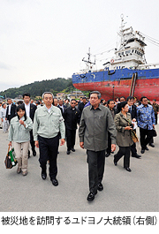
2004年末のスマトラ沖地震により甚大な被害を被ったインドネシアに対して，日本は物資の供与，無償資金協力，医療チーム派遣，自衛隊派遣，復興支援など，迅速かつ幅広い支援活動を展開しました。当時大きな被害を被った被災地アチェ州の人々は，そうした日本の支援に対して深い感謝の気持ちを抱いています。東日本大震災の発生に際して，インドネシアでは政府のみならずインドネシア国民から日本に対するお見舞いが寄せられました。例えば，東日本大震災直後の3月18日，州都バンダ・アチェで追悼行事「アチェから日本のために」が開催され，日本復興への祈りが捧げられました。6月には，日本に滞在するインドネシア留学生やスマトラ沖地震被災者らが宮城県石巻市を訪問し，避難所の清掃や料理の提供など支援活動を行いました。また， 6月16日に来日したユドヨノ大統領は，18日に遠洋漁業を通してインドネシアと縁の深い同県気仙沼市を訪れ，アチェの子どもたちから日本の子どもたちへの励ましのメッセージを伝え，民族楽器等を手渡しました。また，前述のEPAに基づき来日しているインドネシア人の看護師及び介護福祉士（候補者を含む。）たちが災害ボランティアチームとして被災地で活動するなど，インドネシアの人々は真心を持って日本の復興を応援しています。同じ地震・津波被災国としても強く連帯する日本とインドネシアは，今後もアジア地域のリーダーとして，政治，経済，文化，防災などあらゆる面での協力関係を進展させていきます。

タブー
タブーは地域、宗教毎に違います。なので、タブーの数も多くあります。今回はその中でも代表的なタブーを紹介します。
イスラム教の人；豚肉が入っている食べ物、お酒、女性はあまり肌を見せてはいけない、左手での握手、物の受け渡し、食事(左手は不浄の手だと考えられている。トイレをしたときは左で洗う)

ヒンドゥー教の人；牛肉が入っている食べ物、頭をなでる(頭には精霊が宿るとして、その人を守ってくれていると考えられているから、イスラム教の人もあまり頭を触らない方が良いです。)、
寺院に入るときに肌の露出、生理の方、出産42日以内方は寺院に入れません。(ヒンドゥー教では血は穢れたものという考えがあるから)

世界遺産
ボロブドゥール
インドネシアのジャワ島中央部、3000m級の火山に囲まれたケドゥ盆地に位置する世界最大の大乗仏教遺跡。自然の丘に土を盛り、およそ5万5000個おの安山岩ブロックを接着剤を使わずに積み上げて建造されています。総延長5kmに及ぶ方形壇の回廊の壁には、仏陀の生涯やインドの説話が1460面にわたってびっしりと描かれています。
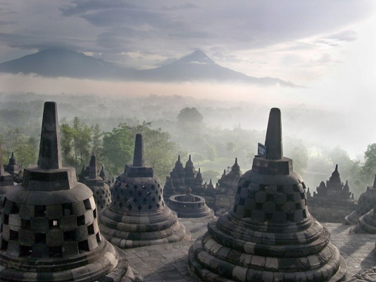
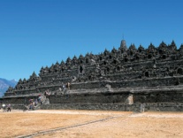

プランバナン寺院群
インドネシアジャワ島中部のプランバナンには、仏教とヒンドゥー教の様式が融合した寺院群が点在。9~10世紀に建てられ、天を突く仏塔が特徴的。宇宙の破壊、創造、維持をつかさどるシヴァ、ブラフマ、ヴィシュヌの3神が祭られた神殿からは、ヒンドゥー教の世界観を見ることができます。
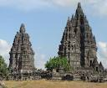
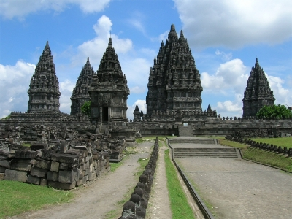

インドネシアの歴史
インドネシアの簡単な略史を載せます。

インドネシアは一度日本に占領されています。しかし、僕がインドネシアに行ったときはとても優しくしてくださり、、また日本のアニメが人気と親日です。それはなぜかは聞いていませんでした。APSSAで出会ったインドネシアの学生に聞いてみても良いかもしれません。

http://www.mofa.go.jp/mofaj/press/pr/wakaru/topics/vol76/index.html
http://www.e384.com/imadoki/12indonesia/indonesia_18.html
http://samadbali08.wordpress.com/%E3%82%A4%E3%83%B3%E3%83%89%E3%83%8D%E3%82%B7%E3%82%A2%E4%BA%BA%E3%81%AE%E3%82%BF%E3%83%96%E3%83%BC/
http://www.arukikata.co.jp/country/asia/ID_life.html
http://www.hankyu-travel.com/heritage/indonesia/prambanan.php
http://image.search.yahoo.co.jp/search?p=%E3%83%97%E3%83%A9%E3%83%B3%E3%83%90%E3%83%8A%E3%83%B3%E5%AF%BA%E9%99%A2%E7%BE%A4&aq=-1&oq=&ei=UTF-8#mode%3Ddetail%26index%3D2%26st%3D0
http://image.search.yahoo.co.jp/search?p=%E3%83%97%E3%83%A9%E3%83%B3%E3%83%90%E3%83%8A%E3%83%B3%E5%AF%BA%E9%99%A2%E7%BE%A4&aq=-1&oq=&ei=UTF-8#mode%3Ddetail%26index%3D16%26st%3D254
http://image.search.yahoo.co.jp/search?ei=UTF-8&fr=top_ga1_sa&p=%E3%83%9C%E3%83%AD%E3%83%96%E3%83%89%E3%82%A5%E3%83%BC%E3%83%AB#mode%3Ddetail%26index%3D2%26st%3D0
http://image.search.yahoo.co.jp/search?ei=UTF-8&fr=top_ga1_sa&p=%E3%83%9C%E3%83%AD%E3%83%96%E3%83%89%E3%82%A5%E3%83%BC%E3%83%AB#mode%3Ddetail%26index%3D4%26st%3D0
http://image.search.yahoo.co.jp/search?rkf=2&ei=UTF-8&p=%E3%82%A4%E3%83%B3%E3%83%89%E3%83%8D%E3%82%B7%E3%82%A2+%E5%9B%BD%E6%97%97#mode%3Ddetail%26index%3D0%26st%3D0

